Microscopio de escritorio binocular
Oculares 10 X, campo de visión 22 mm.
Objetivos: 0,67X – 4,5X. Ratio Lente/Objetivo: 6.7:1.
Distancia interpupilar: 54-75 mm.
Ajuste dióptrico: +/-5, Oculares 45o inclinación, 360o de giro.
Campo de visión: 31,2 mm – 5,1 mm.
Magnificación total: 6.7X-45X (10X Ocular). 3.35X-22.5X (10X Ocular + 0,5X lente asistente). Distancia de trabajo:177mm. (10X Ocular + 0,5X lente asistente).
Enfoque con rueda manual.
Soporte universal retráctil con giro de 360º

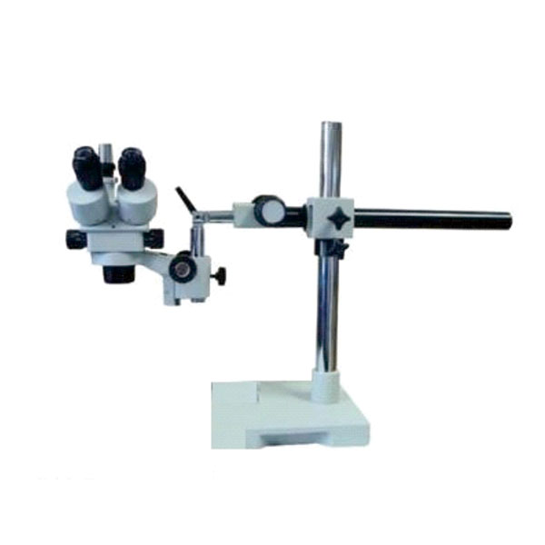

Slicer
RWD-68713 Brain
Matrix-Mouse/40-75g/Coronal/0.5mm/Stainless steel

